
实践探索 Practical Exploration
基于动态风险评估的盾构施工智能管理
文 ◆ 中铁二十局集团第四工程有限公司 徐磊
引言 研究成果对项目管理实践具有一定的参考价值，对类似工程项目具有指
在地铁施工过程中，及时 导意义。
准确地识别风险源，采取相应合
理的风险管控措施是降低工程风 1 工程概况
险、保证隧道安全高效建设的重 青岛地铁一号线“薛瓦区间风井—瓦屋庄站区间”（简称“薛瓦区
要手段。从管理的视角出发，不 间”）位于青岛市黄岛区，平行于黄岛滨海大道，位于道路下方约20m
协调的运作和潜在的事故状况可 处。该区间隧道采用盾构法施工，盾构机在瓦屋庄站南端头左线始发，
能是事故风险产生的根源[1]。自 推进至暗挖段出洞，再空推100m 到达右线，再空推163m，推进至暗
上个世纪90 年代，Einstein [2] 首 挖段出洞，再空推27m 到达右线大里程端接收井拆解吊出。该区间地
次将风险管理理论引入到地铁建 质条件较为复杂，为青岛典型的上软下硬复合地层，场区内存在断层破
设项目中之后，风险管理在地铁 碎带等不良地质，隧道洞身大部分位于强风化岩层当中，围岩等级为Ⅴ
建设中逐渐获得广泛应用。随着 级。此外，区间有丰富的地下水，受大气降水和侧向径流补给；周边环
风险管理在工程中的不断应用， 境较为复杂，下穿城市建筑物，周边地下管线较多。复杂的地质条件带
众多学者不断将风险管理方法进 来了许多潜在的风险源，易出现隧道坍塌、盾构机卡顿、刀盘磨损等问
行总结与归纳，为我国隧道盾构 题，影响了施工安全和效率。
区间的风险管理提供了指导[3]。
基于识别得出的风险因素，利用 2 盾构施工安全风险识别
多种方法针对施工过程中的安全 通过工作分解结构（WBS）对盾构施工过程进行细致、全面分解，
问题进行评估，实现对项目的风 清晰掌握施工中的各个环节。利用风险分解结构（RBS）系统地解析
险控制[4]。 盾构施工过程中的风险因素，深入了解潜在的安全隐患。结合WBS 和
本文针对地铁盾构施工地质 RBS 形成的WBS-RBS 耦合矩阵，有效地将施工任务与潜在风险相对
水文特点及施工的重难点，以青 应，实现对施工事件的精准分类。这种矩阵的应用，有利于动态识别地
岛地铁某盾构区间施工为研究对 铁盾构施工过程中的风险源，为施工安全提供有力保障。
象，利用WBS-RBS 进行盾构隧 在着手工作之前，构建WBS 结构是至关重要的首要步骤。这一过
道施工风险因素的动态识别，并 程涉及对盾构施工活动的系统性分解与细致规划。本文严格遵循隧道施
融合专家调查法、风险矩阵法以 工的专业规范，将整体施工流程划分为6 个关键阶段，即盾构施工前的
及模糊层次分析法（FAHP）进 前期准备、盾构机的启动与出发、盾构的常规掘进作业、盾构穿越风井
行综合风险评。基于评估结果实 的专项施工、盾构刀具的状态检查与必要更换以及盾构机抵达目的地并
现工程项目智能施工风险管理。 完成接收工作。通过系统性地划分，构建了地铁隧道盾构施工的WBS
【作者简介】徐磊(1981—)，男，河南郸城人，本科，工程师，研究方向：城市轨道施工管理。
216 | 2024.04

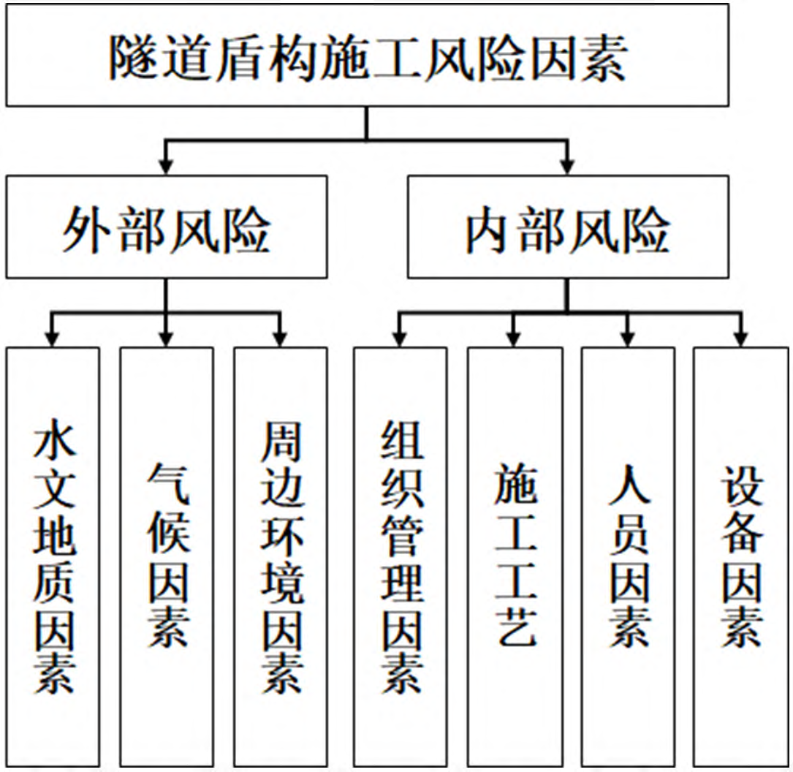
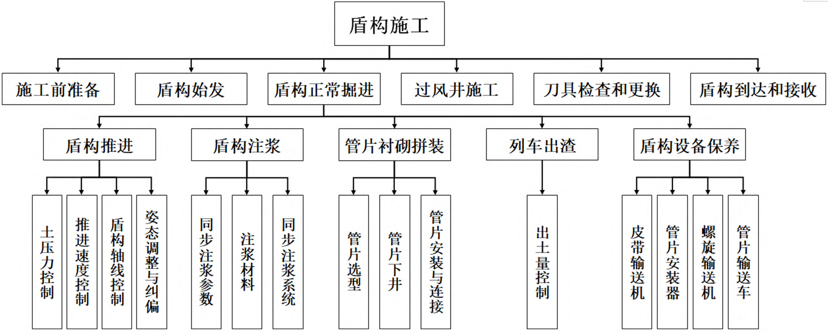
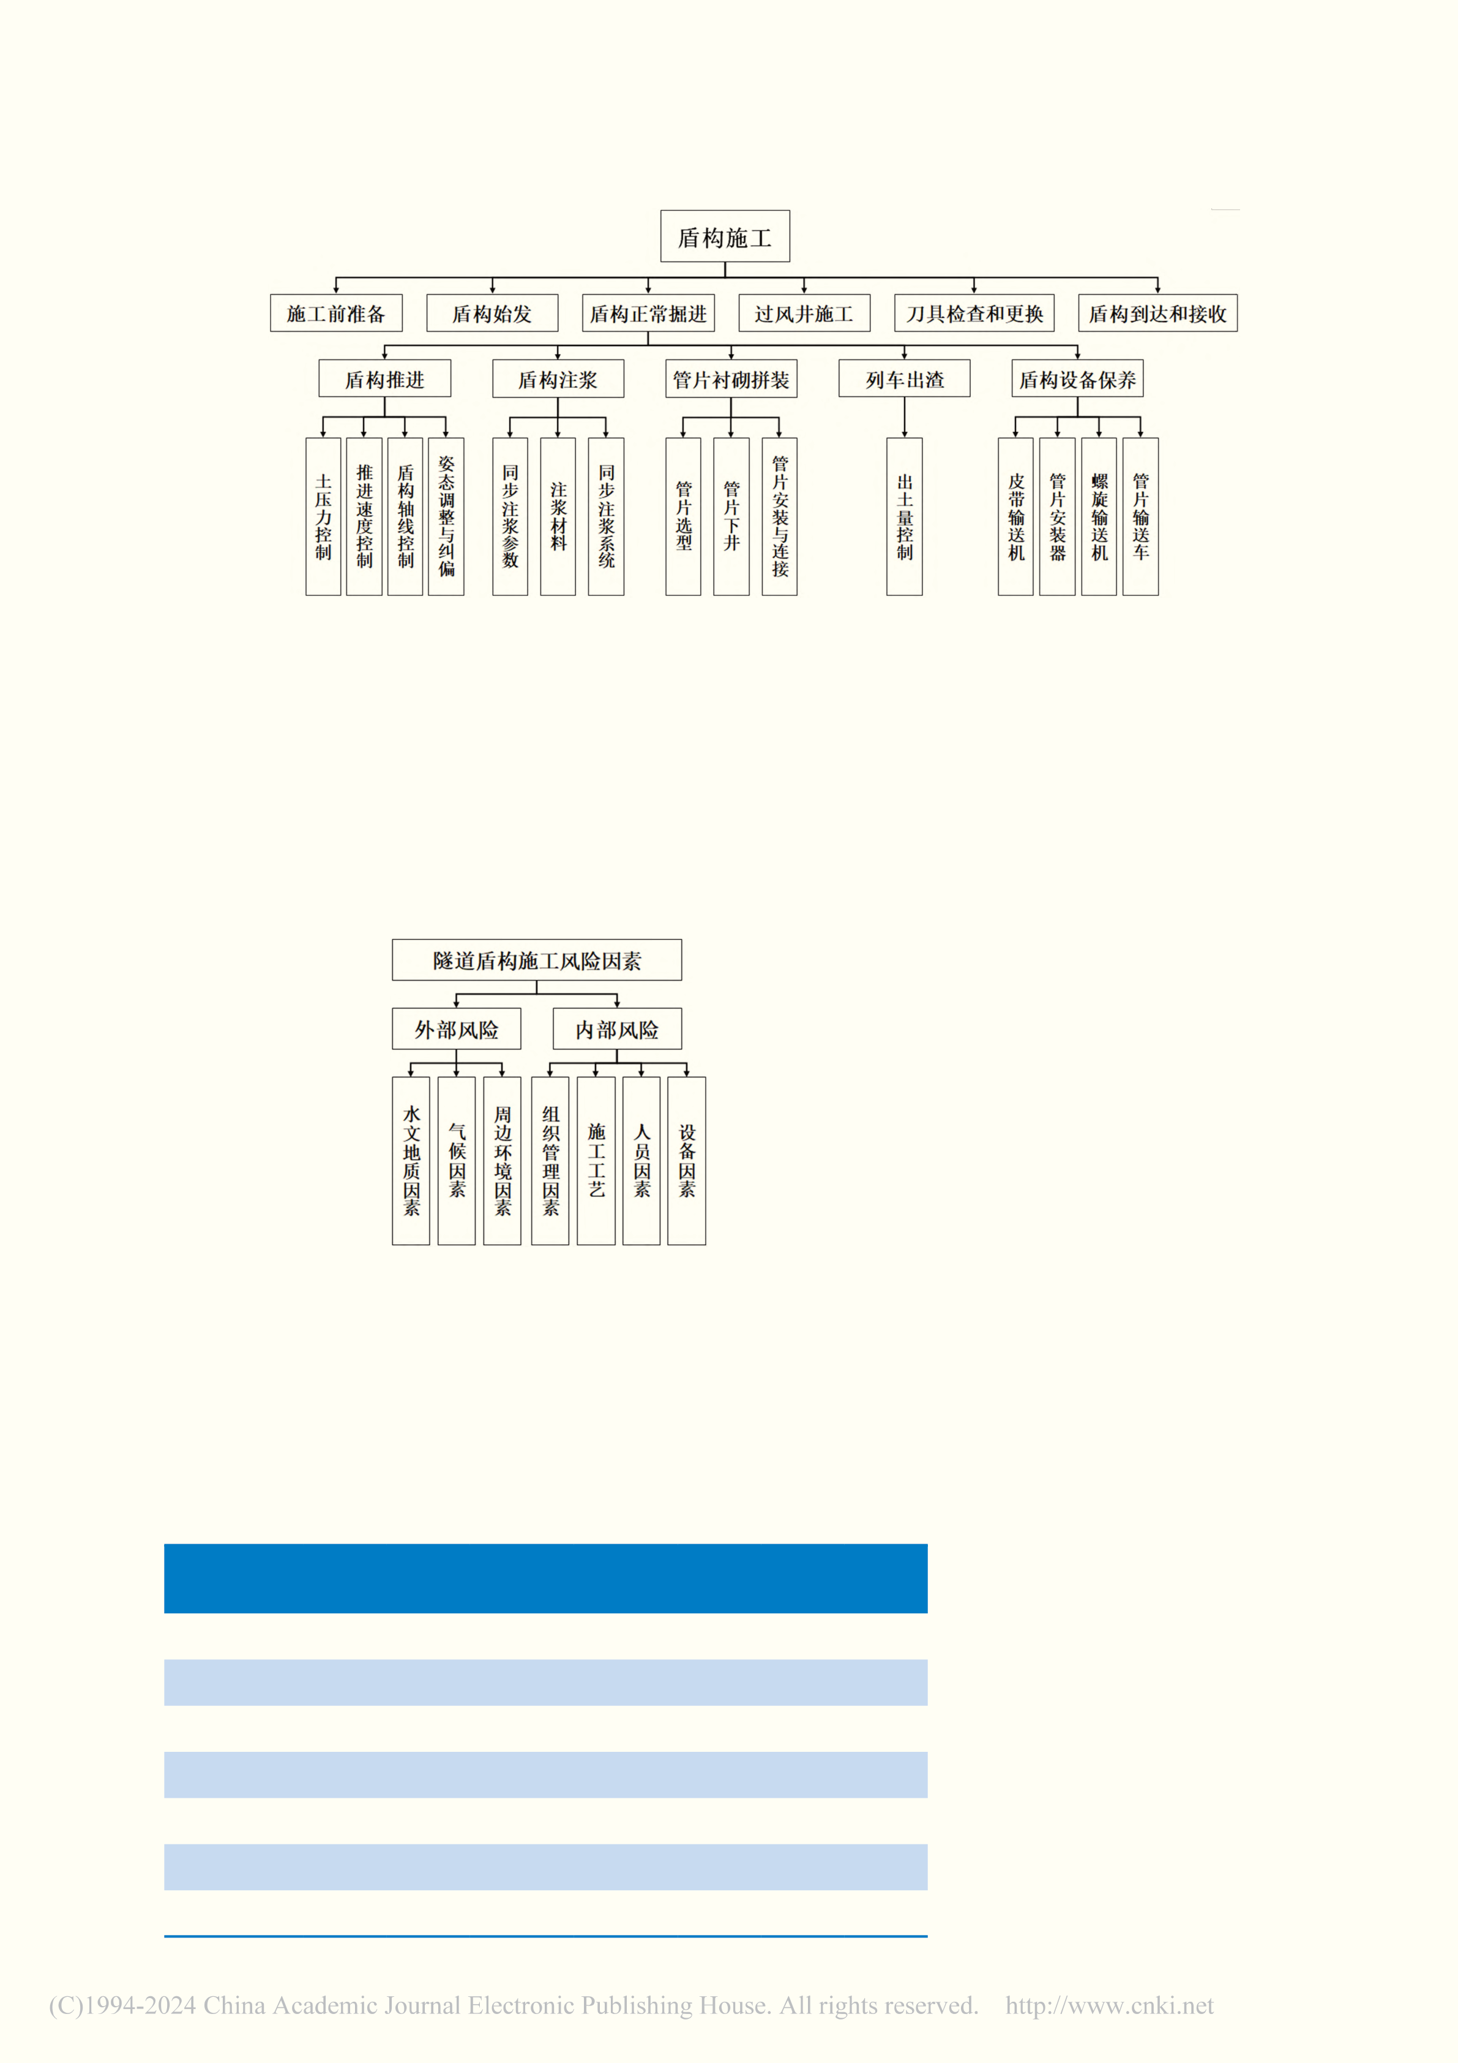
中国信息界 | Information China
图1 地铁隧道盾构施工WBS 结构
结构，如图1 所示，以确保施工过程的严谨性、稳定性和高效性。 施工造成损失的因素进行甄别。
随后，进行RBS 结构地构建工作。地铁隧道建设的风险分为两大 对于高风险或高损失的因素，标
类，分别为外部风险和内部风险。其中，内部风险主要涵盖水文地质因 记为“1”，对于低风险或可忽略
素、气候因素以及周边环境因素，并细分为组织管理因素、施工工艺因 的因素，标记为“0”。经过专家
素、人为因素以及设备因素。经过精心构建，形成了地铁隧道盾构施工 团队的深入研讨与综合评估，最

RBS 结构，如图2 所示。

终形成隧道盾构施工风险清单，以确保施工过程的稳健与安全。
3 盾构施工安全风险评估
基于WBS-RBS 耦合方法识别得到的风险因素，利用风险评估矩阵和模糊层次分析法进行风险评价。
3.1 基于风险矩阵法的盾构

图2 地铁隧道盾构施工RBS 结构  经过对隧道盾构施工过程的细致分析，采用工作分解结构（WBS）和风险分解结构（RBS）进行系统性解构。在此基础上，构建了WBS-RBS 耦合矩阵，隧道施工WBS-RBS 耦合矩阵如表1 所示。为确保矩阵中各因素的准确评估，依托专家团队的丰富经验，对潜在风险及可能对 | 施工风险定性评估  采用风险矩阵法科学评估并分类项目中存在的各类风险因素。风险矩阵法是一种经过广泛验证的风险评估方法，它通过综
合考虑风险因素的发生概率及其
RBS WBS  水文地质因素气候因素  周边环境因素组织管理因素施工工艺  人员因素  设备因素 | 表1 隧道施工WBS-RBS 耦合矩阵  地质勘测周边环境施工图放样盾构机选型管片注浆孔安装  1 0 0 1 0  0 0 0 1 0  0 0 0 0 0  1 1 0 0 0  0 1 0 0 0  0 0 1 1 1  0 1 1 1 1 | 专项方案编制  0  0  0  0  0  1  1 | 抢险物资准备  0  0  0  0  0  1  1 | 导致的后果，实现对风险的科学
 |  |  |  | 量化和分级。在此方法中，P 代
 |  |  |  | 表风险因素的发生概率，L 代表
 |  |  |  | 风险引发的实际损失。根据风险
 |  |  |  | 因素的性质和潜在影响，对P 和
 |  |  |  | L 进行了严谨的定性分级。
 |  |  |  | 通过综合考量P 和L 的分级
 |  |  |  | 结果，计算出每个风险因素的风
 |  |  |  | 险水平R。这一计算过程以矩阵
 |  |  |  | 形式呈现，计算公式为R=P×L。
 |  |  |  | 为确保评估的准确性和公正性，
2024.04 | 217


应严格遵循《地铁及地下工程风 相结合的一种决策分析方法。FAHP 将AHP 的层次结构与模糊逻辑相
险指南》的指引，将风险因素的 结合，以便更好地处理现实世界中不确定性和模糊性的问题。在FAHP
发生概率P 和影响后果L 均划分 中，专家评价因素之间的相对重要性时，可以使用模糊逻辑的概念，而
为5 个等级。 不是严格的定量评价，更好地反映决策者的主观认知和模糊性判断。

基于上述分析，构建风险等级评价矩阵，确定每个风险因素的具体等级。不仅有助于全面、客观地了解项目面临的风险状况，还为制定针对性的风险应对策略提供重要依据。最终，得出五级风险水平（R）评价矩阵，各级别分别对应可忽略风险、可

FAHP 的步骤如下所示。
（1）确定决策层次结构，包括目标、准则和备选方案等级。（2）对每个层次进行定量或模糊的专家评价。
（3）使用模糊逻辑运算，将专家评价转换为模糊矩阵。
（4）应用模糊逻辑的规则和算法，计算各个因素的权重。
（5）进行一致性检验，确保专家评价的一致性。
（6）最终得出决策结果。
经过风险矩阵法的初步评估，识别出3 级和4 级风险源。为确保风

容许风险、可接受风险、不可接 险评估的准确性和全面性，决定采用模糊风险层次法和专家调查法对这受风险和无法接受风险。评价结 些风险因素进行进一步的划分和深入评估。同时，针对施工过程中出现果将为项目决策和管理提供坚实 的重大风险因素，将进行权重计算和分析，量化各因素的重要性。根据的数据支撑和决策依据。 分析结果，明确盾构施工过程中的关键风险因素，并在施工建设阶段对 对于1 级、2 级风险，保持 其进行重点控制和管理，确保施工安全顺利进行。
日常管理和审视即可。对于3 级
风险，需要对风险源采取重点防 结语
范监控措施。对于4 级风险，需 本文介绍了一种基于风险识别、评估的地铁盾构施工安全风险管 理方法。通过WBS-RBS 分析方法对盾构法施工安全风险因素进行了识要通过决策制定控制预警措施。
对于5 级风险，应当立即停止施 别，形成了地铁盾构施工安全风险清单。在此基础上，针对盾构施工风工，进行施工调整或方案整改。 险因素，应用专家调查法、风险矩阵法和模糊层次分析法对风险因素进 3.2 基于模糊层次分析法 行全面分析和评价，针对施工过程中的重大风险源，采取相应的控制措 施，实现安全施工。（FAHP）的盾构施工风险定量
评估
模糊层次分析法（FAHP）是层次分析法（AHP）与模糊逻辑 | 引用  [1] Shaojun,Wang.The Risk Management of Cooperation between E-Commerce and the Third Party Logistics Enterprise[C].Proceedings of 2015 3rd International Conference on Social Science and Education (ICSSE 2015 V74),2015:262-266.  [2] Einstein H H.Decision Aids for Tunneling:Update[J].Transportation Research Record Journal of the Transportation Research Board,2004, 1892(1892):199-207.  [3] 何永智.建筑工程项目管理中的风险规避对策分析[J].居舍,2020(13):115. [4] 常昇宏,唐娱瑛.LEC风险评价法的改进及其在隧道施工中的应用[J].交通标准化,2014,42(9):137-139.
218 | 2024.04

